
Manual de Usuario
Modelo Prospectivo de Riesgo Crediticio
Sistema de calificación y predicción de riesgo hipotecario
Prestanza · 2026

Contenido

1. Introducción
Esta aplicación es una herramienta interna de Prestanza para analizar y predecir el riesgo crediticio de solicitudes de crédito hipotecario. A partir del perfil de los deudores (los datapoints) y de las calificaciones históricas de los créditos, el sistema entrena modelos de aprendizaje automático que estiman qué calificación tendría un crédito nuevo.
La aplicación está organizada en pestañas, cada una con una función específica: cargar datos, explorarlos, configurar reglas de negocio, entrenar modelos, predecir y consultar la interpretación de resultados. Este manual explica para qué sirve cada pestaña y cómo usarla.
Concepto clave: una calificación por crédito
La calificación es del crédito completo, no de cada persona. Un crédito puede tener varios deudores (un titular y codeudores), pero una sola calificación. Por eso el sistema elige un perfil representativo por crédito —el deudor principal— que puede ser el titular o el de mejor perfil según la regla de negocio.

2. Navegación general
En la parte superior está la barra de navegación con todas las pestañas. A la derecha se muestra la versión de modelos activa (la fecha del último entrenamiento seleccionado), que es la que se usa al predecir.
El orden recomendado de uso es: primero Carga de datos, luego explorar en Calificaciones y EDA, configurar en Letras & clases y Pesos, entrenar, y finalmente Predecir.

3. Carga de datos
Es el punto de partida. Aquí se suben los tres archivos que el sistema necesita y se entrenan los modelos.
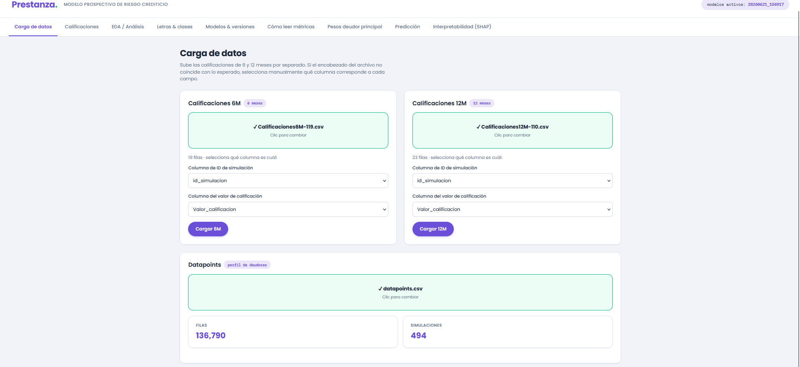

Calificaciones 6M y 12M
Se suben por separado las calificaciones a 6 meses y a 12 meses. Si el encabezado del archivo no coincide con lo esperado, la aplicación permite seleccionar manualmente qué columna corresponde a cada campo (el ID de simulación y el valor de la calificación). Esto evita tener que renombrar columnas a mano.
- Columna de ID de simulación: la que identifica cada crédito.
- Columna del valor de calificación: la que tiene la nota numérica (0 a 10).
Tras elegir las columnas, se presiona Cargar 6M o Cargar 12M. El recuadro se pone verde al confirmar.

Datapoints
El archivo de datapoints contiene el perfil de todos los deudores (score, educación, ingresos, propiedades, demandas, etc.). Se sube tal cual; el sistema muestra cuántas filas y cuántas simulaciones (créditos) detectó.

Reentrenar modelos
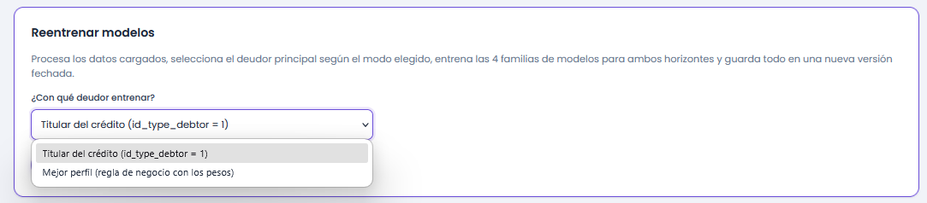
El botón de reentrenar procesa los datos cargados, selecciona el deudor principal según el modo elegido, entrena las cuatro familias de modelos para ambos horizontes y guarda todo en una nueva versión fechada.
El selector ¿Con qué deudor entrenar? define el criterio de selección del deudor principal:
- Titular del crédito (id_type_debtor = 1): usa al titular, dueño legal del crédito. Es la opción por defecto.
- Mejor perfil (regla de negocio con los pesos): elige, entre titular y codeudores, al de mejor puntaje según los pesos configurados en la pestaña de Pesos.
Importante
Cambiar el modo de selección o los cortes de clase afecta lo que el modelo aprende, así que después de cambiarlos hay que reentrenar. El entrenamiento puede tardar (compara varios algoritmos para cada modelo).

4. Calificaciones
Esta pestaña muestra las estadísticas descriptivas de las calificaciones cargadas, con 6 meses a la izquierda y 12 meses a la derecha.
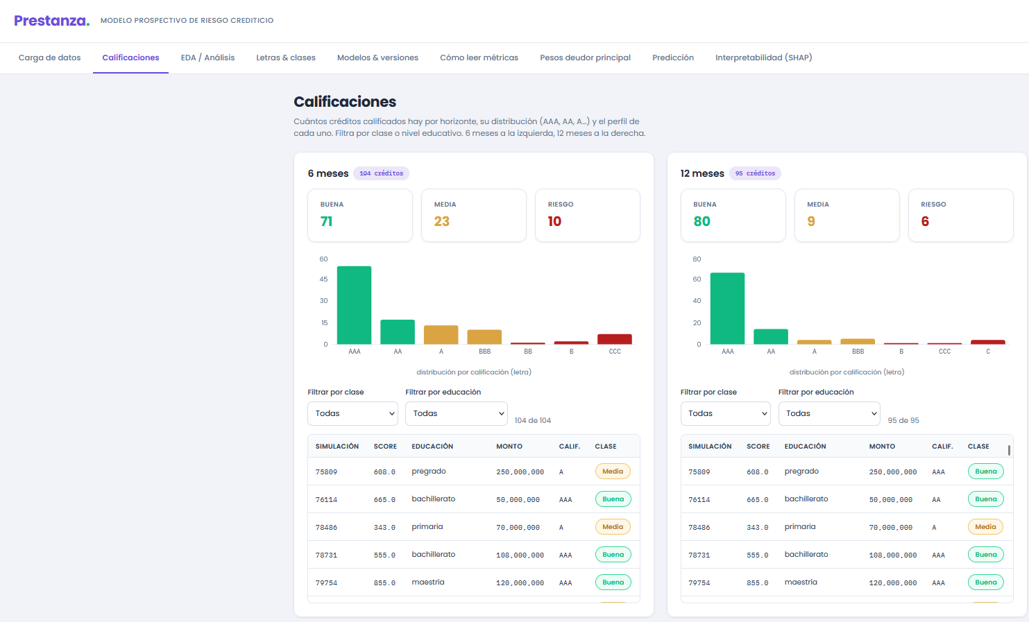
- Conteo por clase (Buena, Media, Riesgo) en las tarjetas superiores.
- Distribución por calificación (cuántos AAA, AA, A, etc.) en el gráfico de barras.
- Tabla de perfiles: cada crédito con su score, educación, monto, calificación y clase, filtrable por clase y por nivel educativo.
Sirve para entender de un vistazo cómo están distribuidos los datos y detectar el desbalance entre clases (típicamente hay muchas más calificaciones buenas que de riesgo).

5. EDA / Análisis
El Análisis Exploratorio de Datos (EDA) estudia cómo se relacionan las variables del modelo con la calificación, usando un perfil por crédito (el deudor principal). Tiene un selector de horizonte (6M / 12M) y de modo de deudor (titular o mejor perfil), igual que el entrenamiento.

Qué variables separan mejor las clases
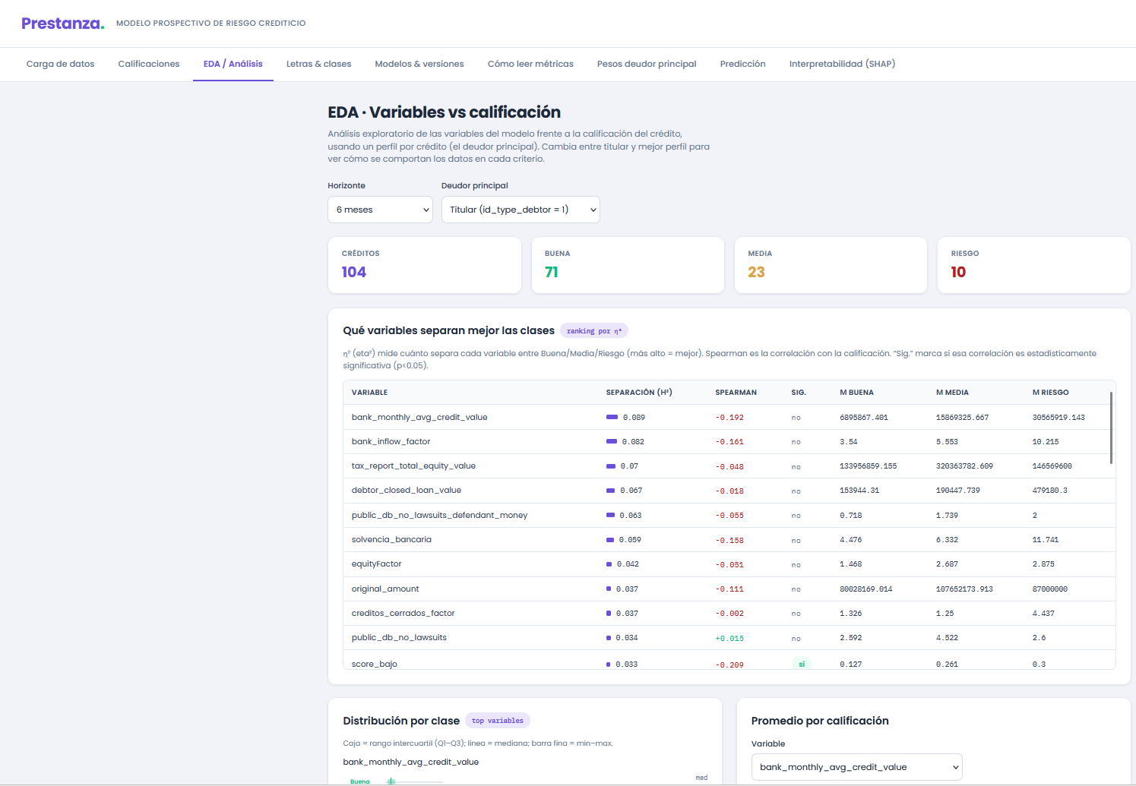
La tabla principal ordena las variables por η² (eta cuadrado), que mide cuánto separa cada variable entre Buena, Media y Riesgo (más alto = separa mejor). También muestra la correlación de Spearman con la calificación, si es estadísticamente significativa (p<0.05), y la media de cada variable por clase.

Distribución por clase y promedio por calificación
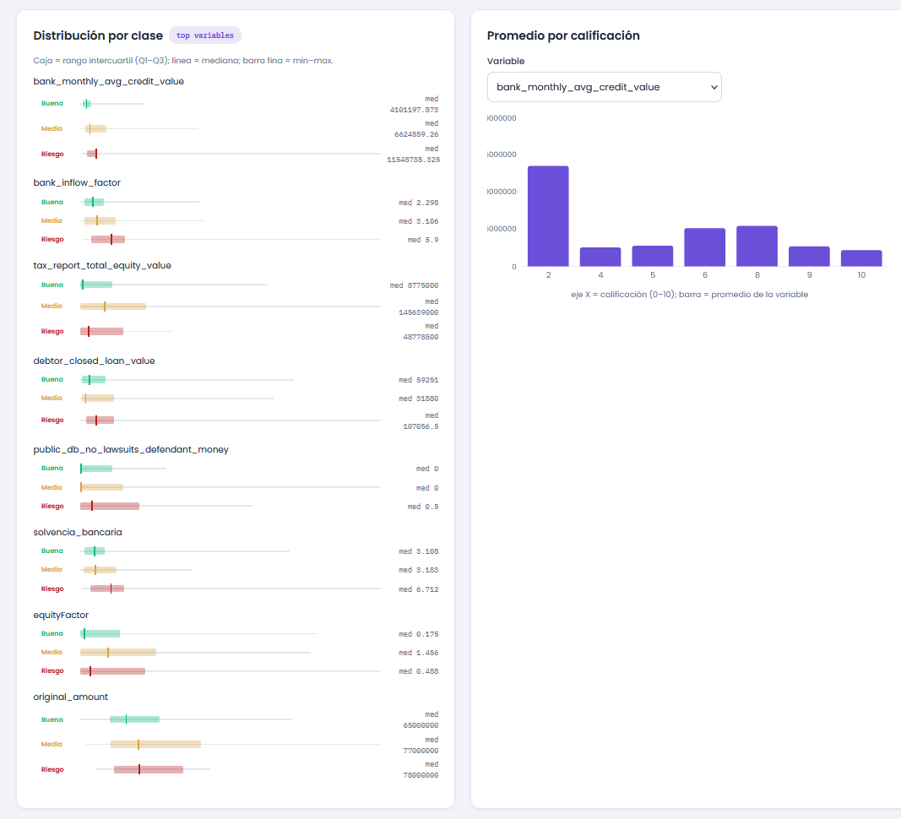
A la izquierda, un mini-diagrama de cajas (boxplot) por clase para las variables más relevantes: la caja es el rango intercuartil, la línea la mediana, y la barra fina el mínimo-máximo. A la derecha, el promedio de una variable seleccionable en cada nivel de calificación.

Histogramas, distribución y correlación
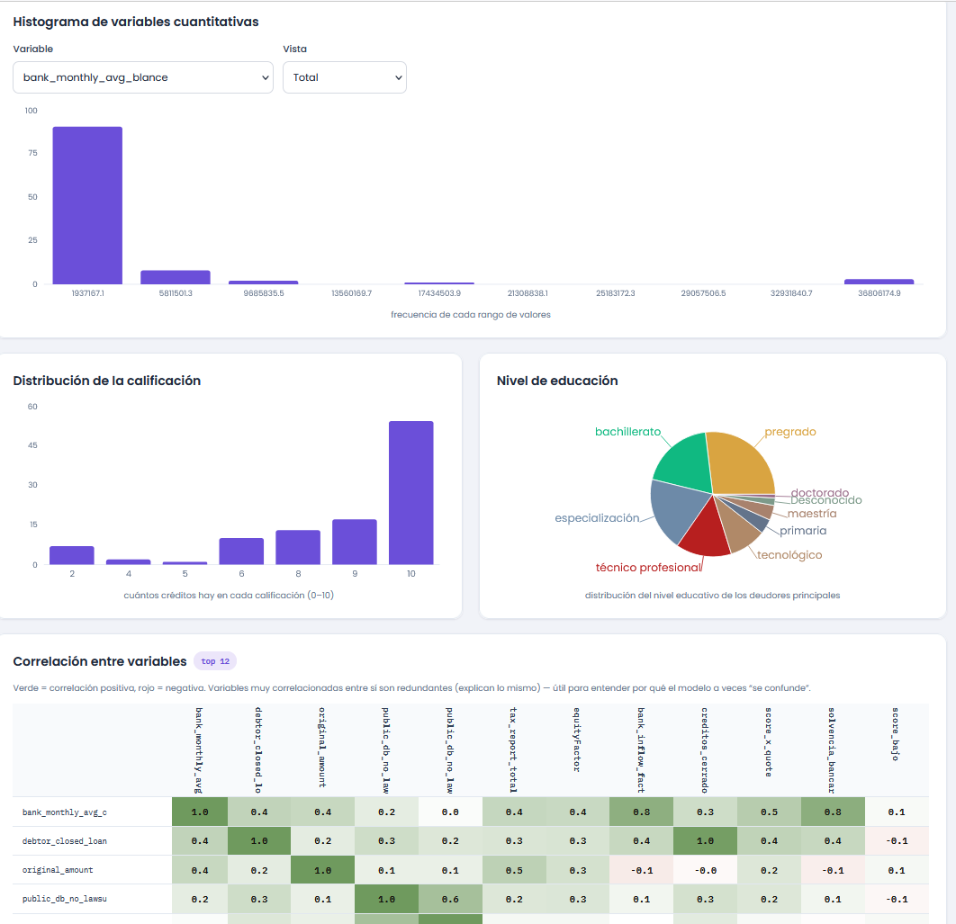
Incluye el histograma de cualquier variable cuantitativa (con opción de verlo total o apilado por clase), la distribución de la calificación (cuántos créditos en cada nivel), una torta del nivel de educación, y una matriz de correlación entre variables. La matriz ayuda a ver qué variables son redundantes entre sí —algo que explica por qué el modelo a veces se confunde.

6. Letras & clases
Aquí se configura cómo se interpretan las calificaciones, en dos partes.
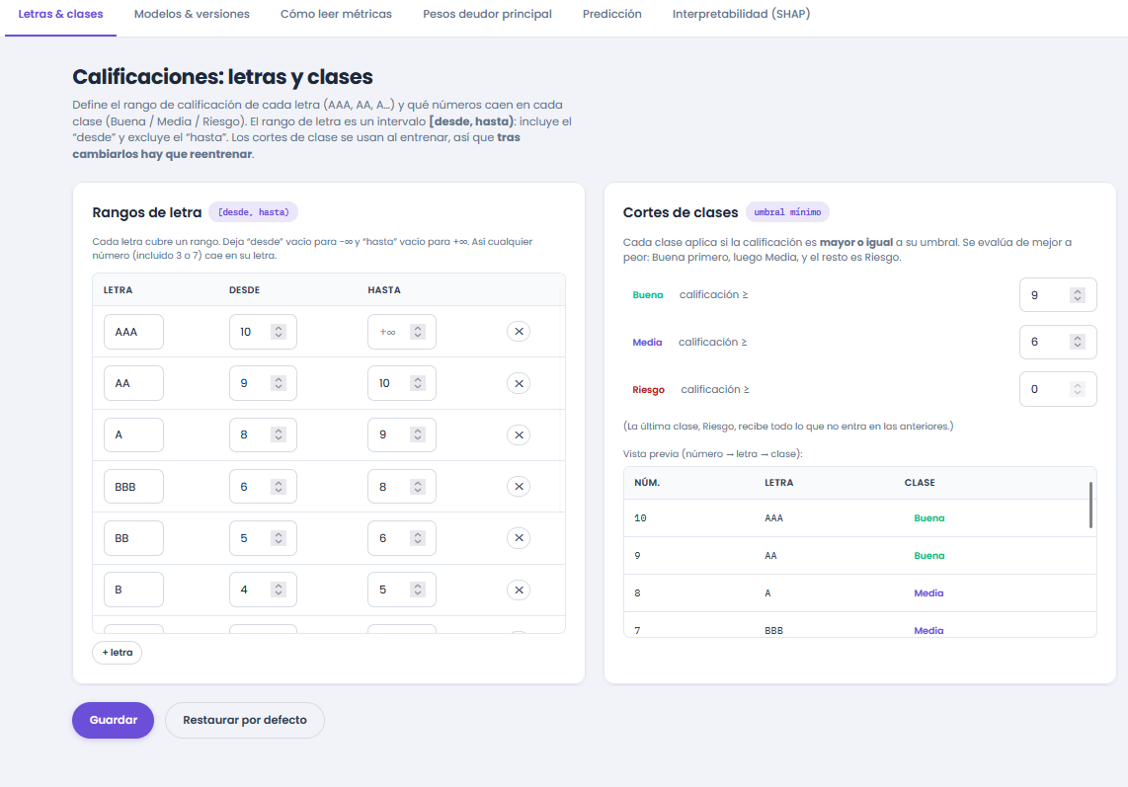

Rangos de letra
Define el rango de calificación de cada letra (AAA, AA, A…). Cada letra cubre un intervalo [desde, hasta): incluye el “desde” y excluye el “hasta”. Dejar “desde” vacío significa −∞ y “hasta” vacío significa +∞. Así, cualquier número cae en una letra (por ejemplo, un 7 o un 3 que no estén listados explícitamente).

Cortes de clases
Define qué números caen en cada clase (Buena / Media / Riesgo) mediante un umbral mínimo: cada clase aplica si la calificación es mayor o igual a su umbral. Se evalúa de mejor a peor, y la última clase (Riesgo) recibe todo lo que no entró en las anteriores. La vista previa muestra, para cada número del 0 al 10, su letra y su clase resultante.
Recuerda reentrenar
Las letras son solo presentación (no requieren reentrenar). Pero los cortes de clase sí definen lo que el modelo aprende: al cambiarlos, hay que reentrenar para que los modelos usen la nueva agrupación.

7. Modelos & versiones
Cada familia de modelos compara automáticamente varios algoritmos (Regresión Logística, Random Forest, Gradient Boosting y KNN) y se queda con el mejor por F1-macro. Esta pestaña muestra esa comparación y el desempeño detallado.
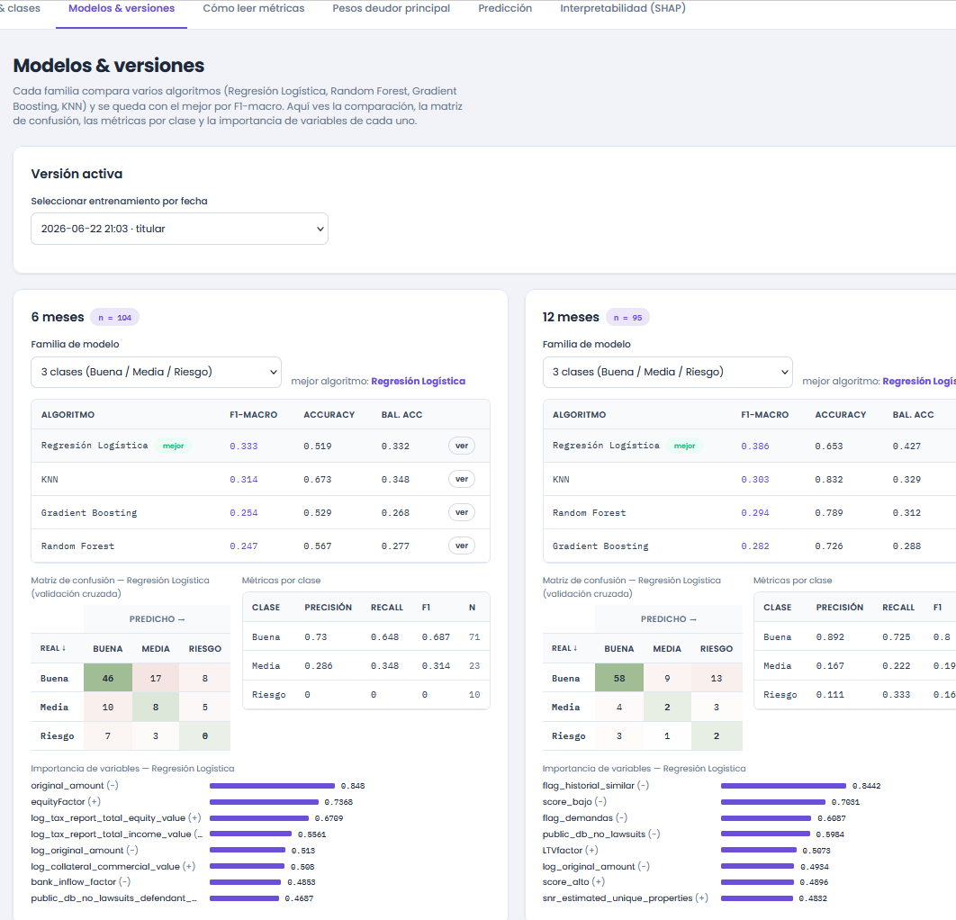

Versión activa
Se selecciona el entrenamiento a consultar y usar, identificado por su fecha. Esa misma versión es la que se aplica en la pestaña de Predicción.

Comparación y desempeño
Para cada horizonte (6M y 12M) y cada familia de modelo se muestra:
- Tabla comparativa de los algoritmos con F1-macro, accuracy y balanced accuracy, marcando el mejor.
- Matriz de confusión del mejor algoritmo (calculada con validación cruzada): la diagonal son aciertos, lo de fuera son errores.
- Métricas por clase: precisión, recall y F1 de cada clase por separado.
- Importancia de variables: a qué le da peso cada algoritmo, con dirección donde aplica.
Las cuatro familias son: 9 clases (la calificación exacta 0–10), 3 clases (Buena/Media/Riesgo), Buena vs No-Buena (binario con todas las variables) y Buena vs No-Buena (SHAP) (binario solo con las variables de dirección lógica).

8. Cómo leer métricas
Una guía rápida de referencia para interpretar la matriz de confusión y las métricas en el contexto de riesgo crediticio.
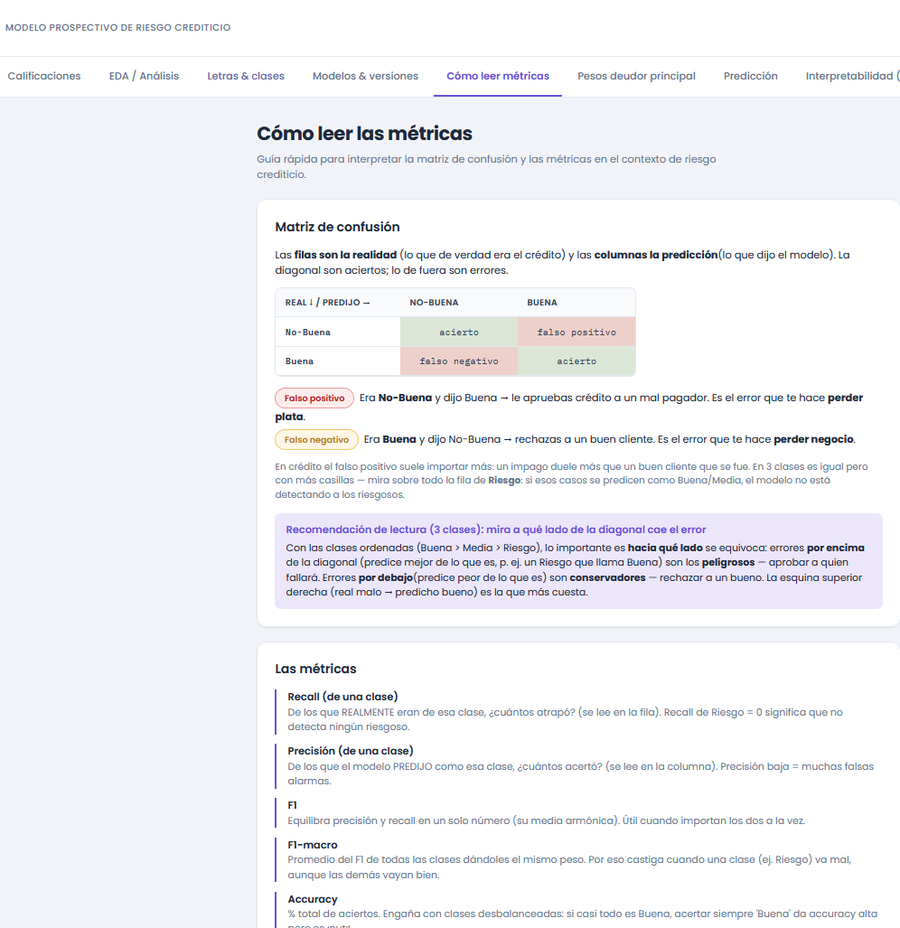

La matriz de confusión
Las filas son la realidad y las columnas la predicción. Los dos errores clave:
- Falso positivo: era No-Buena y el modelo dijo Buena. Se le aprueba crédito a un mal pagador → se pierde plata.
- Falso negativo: era Buena y dijo No-Buena. Se rechaza a un buen cliente → se pierde negocio.
En 3 clases, lo importante es a qué lado de la diagonal cae el error: por encima (predice mejor de lo que es, ej. un Riesgo que llama Buena) son los peligrosos; por debajo son conservadores. La esquina superior derecha (real malo → predicho bueno) es la que más cuesta.

Las métricas
- Recall (de una clase): de los que realmente eran de esa clase, cuántos atrapó.
- Precisión (de una clase): de los que predijo como esa clase, cuántos acertó.
- F1: equilibra precisión y recall en un solo número.
- F1-macro: promedio del F1 de todas las clases por igual; castiga si una clase (ej. Riesgo) va mal.
- Accuracy: porcentaje total de aciertos; engaña con clases desbalanceadas.
- Balanced accuracy: como accuracy pero promediando cada clase por igual; más honesta con desbalance.

9. Pesos del deudor principal
Esta pestaña define la regla de negocio para elegir al deudor principal cuando se entrena o predice en modo “mejor perfil”. No cambia cómo el modelo predice la calificación —eso lo decide el aprendizaje automático— sino únicamente qué deudor representa al crédito.
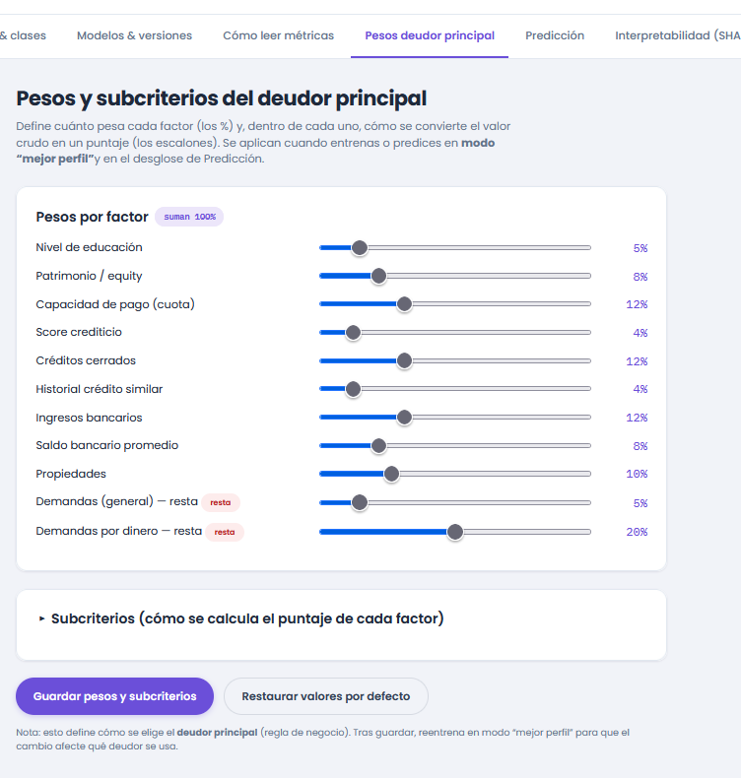

Pesos por factor
Con los deslizadores se ajusta cuánto pesa cada factor (educación, capacidad de pago, score, demandas, etc.). Los factores marcados como “resta” (demandas) penalizan el puntaje. El total de los pesos se muestra arriba.

Subcriterios
Desplegando Subcriterios se edita cómo se convierte el valor crudo de cada factor en un puntaje, mediante escalones configurables.
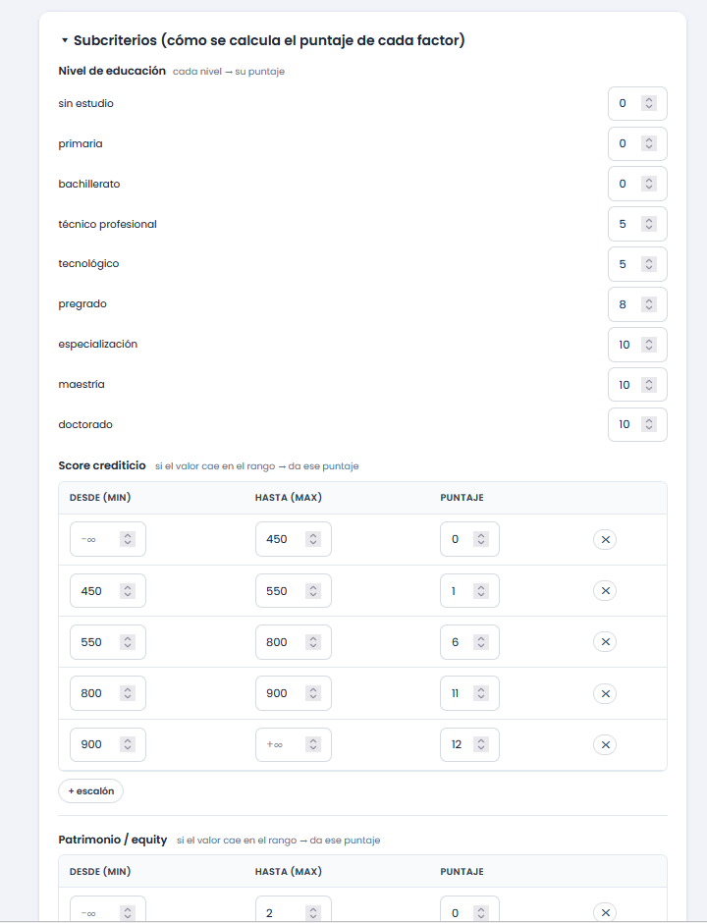
- Para el nivel de educación, cada nivel tiene su puntaje (sin estudio, primaria, … doctorado).
- Para los factores numéricos (score, patrimonio, etc.), se definen rangos [desde, hasta) → puntaje. Por ejemplo: score menor a 450 da 0 puntos; de 450 a 550 da 1; etc. Se pueden agregar o quitar escalones.
Tras guardar, se debe reentrenar en modo “mejor perfil” para que el cambio afecte qué deudor se usa.

10. Predicción
Es donde se obtienen las predicciones para créditos nuevos. Se pueden subir uno o varios archivos CSV de datapoints a la vez.
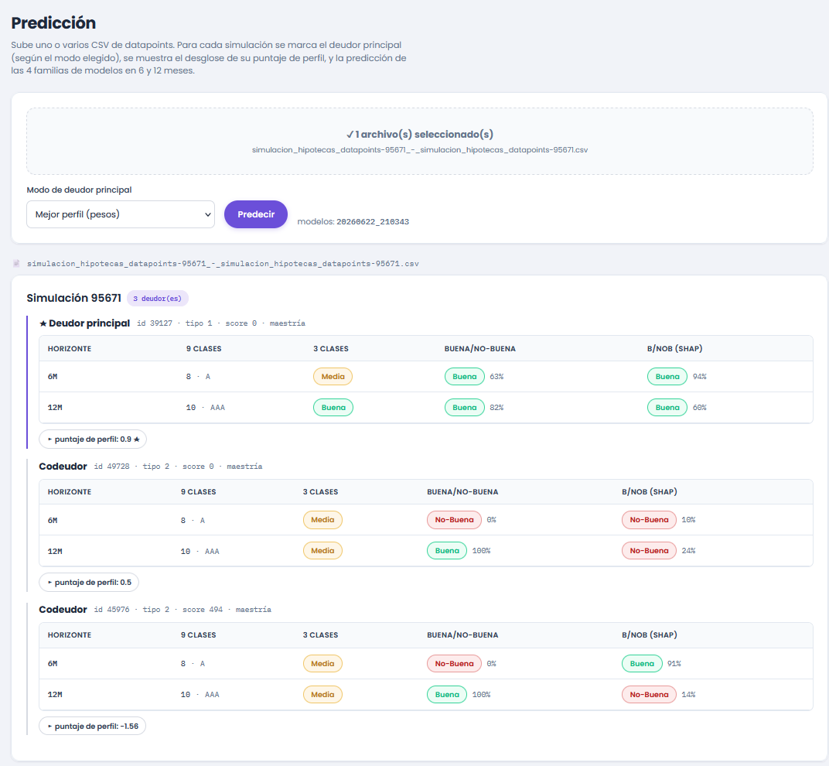
Para cada simulación, el sistema marca el deudor principal (según el modo elegido: titular o mejor perfil) y muestra cada deudor con:
- La predicción de las 4 familias de modelos (9 clases, 3 clases, Buena/No-Buena y B/NoB-SHAP), para 6 y 12 meses.
- En la columna de 9 clases, el número y su letra (por ejemplo, “8 · A”).
- Un desglose del puntaje de perfil (expandible) que muestra, factor por factor, cómo se calculó —útil para entender por qué ese deudor quedó como principal.
El modo de deudor principal y la versión de modelos usada se indican junto al botón Predecir.

11. Interpretabilidad (SHAP)
Muestra a qué le da peso el modelo Buena/No-Buena y en qué dirección, para 6 y 12 meses.
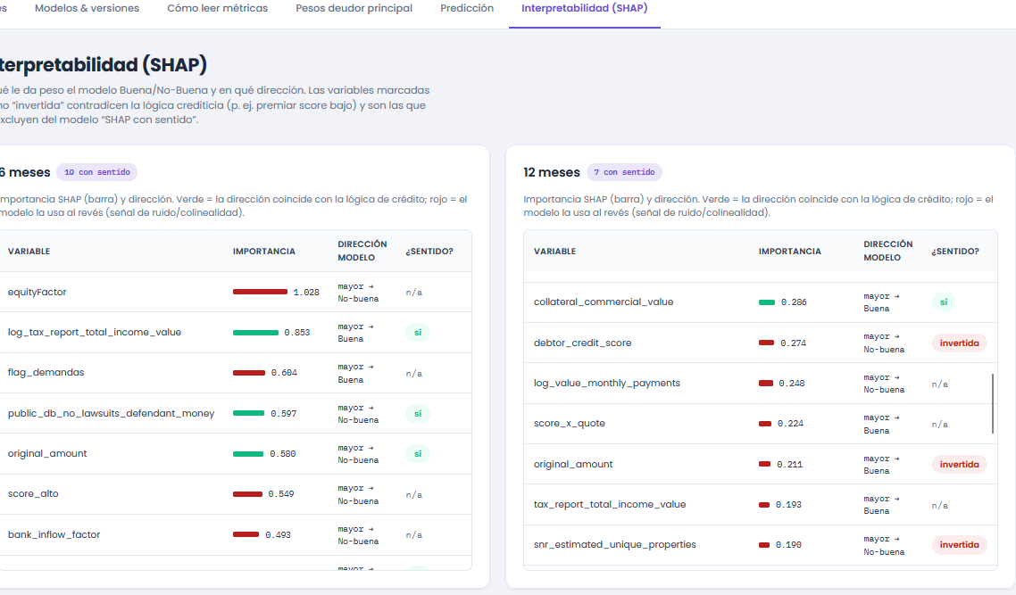
Cada variable trae su importancia (barra), la dirección con que el modelo la usa, y si esa dirección tiene sentido crediticio:
- Verde / sí: la dirección coincide con la lógica de crédito (ej. más ingresos → Buena).
- Rojo / invertida: el modelo la usa al revés de lo lógico (ej. premiar más demandas), señal de ruido o colinealidad.
- n/a: no se definió una dirección esperada para esa variable.
El modelo “Buena vs No-Buena (SHAP)” usa solo las variables marcadas como verdes, por lo que es el más defendible aunque rinda algo menos. Esta pestaña aporta la transparencia necesaria para auditar el modelo.

12. Recomendaciones de uso
- Carga primero los tres archivos (calificaciones 6M, 12M y datapoints) y reentrena.
- Explora los datos en Calificaciones y EDA antes de sacar conclusiones.
- Si ajustas cortes de clase, pesos o el modo de selección, vuelve a reentrenar.
- Al predecir, revisa el deudor principal y el desglose del puntaje.
- Consulta Modelos y SHAP para entender el desempeño y la lógica antes de confiar en una predicción.
Nota sobre los datos
El desempeño de los modelos depende de la cantidad y el balance de los datos. Con pocos casos de Riesgo, los modelos detectan mal esa clase; eso se ve en la matriz de confusión y no se corrige con más técnica, sino con más datos de esa clase.

